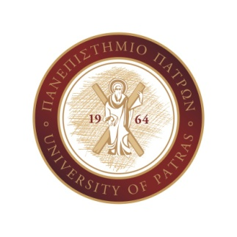  ΣΧΟΛΗ  ΘΕΤΙΚΩΝ ΕΠΙΣΤΗΜΩΝ  ------------  Διατμηματικό Πρόγραμμα  Μεταπτυχιακών Σπουδών  Στις Περιβαλλοντικές  Επιστήμες  ΤΜΗΜΑ ΓΕΩΛΟΓΙΑΣ  2025-2026    Διευθυντής  Μεταπτυχιακών Σπουδών  Γ. Παπαθεοδώρου  Καθηγητής  Τμήμα Γεωλογίας | Πάτρα Φεβρουάριος 2026  Α Ν Α Κ Ο Ι Ν Ω Σ Η  Το πρόγραμμα Εξετάσεων για το 3^{ο} εξάμηνο του ακαδημαϊκού έτους 2025-2026 θα είναι:
  ΜΑΘΗΜΑ | ΗΜΕΡΟΜΗΝΙΑ | ΩΡΑ | ΧΩΡΟΣ
  Αντιρρύπανση Αερίων, Στερεών & Υγρών | 12.2.2026 | 12.00-15.00 | Αίθουσα XM1 Τμ. Χημ.Μηχανικών
  Ειδικά Θέματα Περιβαλλοντικής Γεωλογίας | 13.2.2026 | 12:00-15:00 | Αίθουσα Μετ/κών Τμ. Γεωλογίας
  Ενεργειακές Χρήσεις & Περιβάλλον | 11.2.2026 | 11:00-14:00 | Αίθουσα 015 Μετ/κών Τμ. Γεωλογίας
  Μέθοδοι Εκτίμησης Περιβαλλοντικών Επιπτώσεων | 13.2.2026 | 15:00-18:00 | Αίθουσα Μετ/κών Τμ. Γεωλογίας

